Музыкальная гостиная
«Рождественский перезвон»
Сценарий фольклорного развлечения
для детей старшего дошкольного возраста совместно с родителями.

Цель: приобщение родителей к совместной деятельности с детьми в детском саду, направленной на формирование основ русской культуры.

Задачи:
- познакомить детей с празднованием Рождества, Рождественскими святками, обычаями колядования, ряжения;
- развивать активное восприятие музыки посредством музыкального фольклора;
- формировать творческие проявления при инсценировании песен, попевок, в исполнении танцевальных движений, в народных играх со словом.
- создать атмосферу эмоционального благополучия и индивидуальной комфортности для детей и взрослых;
- воспитывать интерес к народным традициям.

Предварительная работа:

- разучивание песен, колядок, стихотворений, скороговорок;
- беседы о подготовке и праздновании Рождества в семье;
- украшение музыкального зала в соответствующем стиле.

Материалы и оборудование:

- мультимедийное оборудование;
- домик,
- музыкальные инструменты;
- мешок для колядования;
- восьмиконечная звезда;
- картинки для гадания;
- угощение.

Действующие лица (взрослые):
- Хозяйка;
- Скоморох;
- Коза;
- Медведь;
- Ряженые (родители).

Место проведения – музыкальный зал.

Ход мероприятия:
Звучит русская народная мелодия, дети и взрослые заходят в зал, здороваются, гостей встречает Хозяйка (воспитатель), одетая в русский народный костюм.

Хозяйка - Собирайся народ!
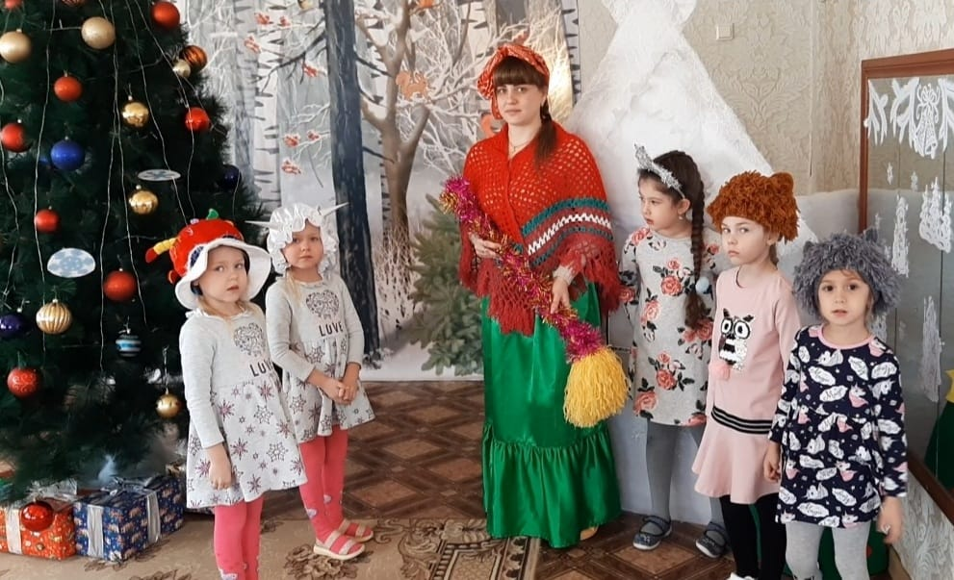
В нашей горнице веселье!
Наступило Рождество,
Долго ждали мы его!
Святки празднует народ:
Веселится и поёт!

Гости дорогие, я хочу рассказать вам о празднике – Святки. Вы слышали такое слово, святки? Что оно обозначает?
(Ответы детей)
Святки – святые дни. Они начинались на Рождество (7января) и заканчивались на Крещение (19января).

Праздник этот самый длинный он весёлый и старинный
Наши предки пили, ели, веселились две недели.
Пели разные колядки, по дворам ходили в святки. Наряжались и шутили, праздник ждали и любили.

Звучит фонограмма, одетые в русские народные костюмы входят зазывалы - Взрослый (Скоморох) и дети.
Скоморох - Дома ли хозяева? Принимайте гостей!

1реб. - Эй, спешите все сюда!
В гости Коляда пришла!
Будем мы шутить, смеяться,
Будем прыгать, забавляться!

2реб. - Праздник этот - самый длинный,
Он весёлый и старинный.
Наши предки пили-ели,
Веселились две недели!

3реб.- От Рождества и до Крещенья,
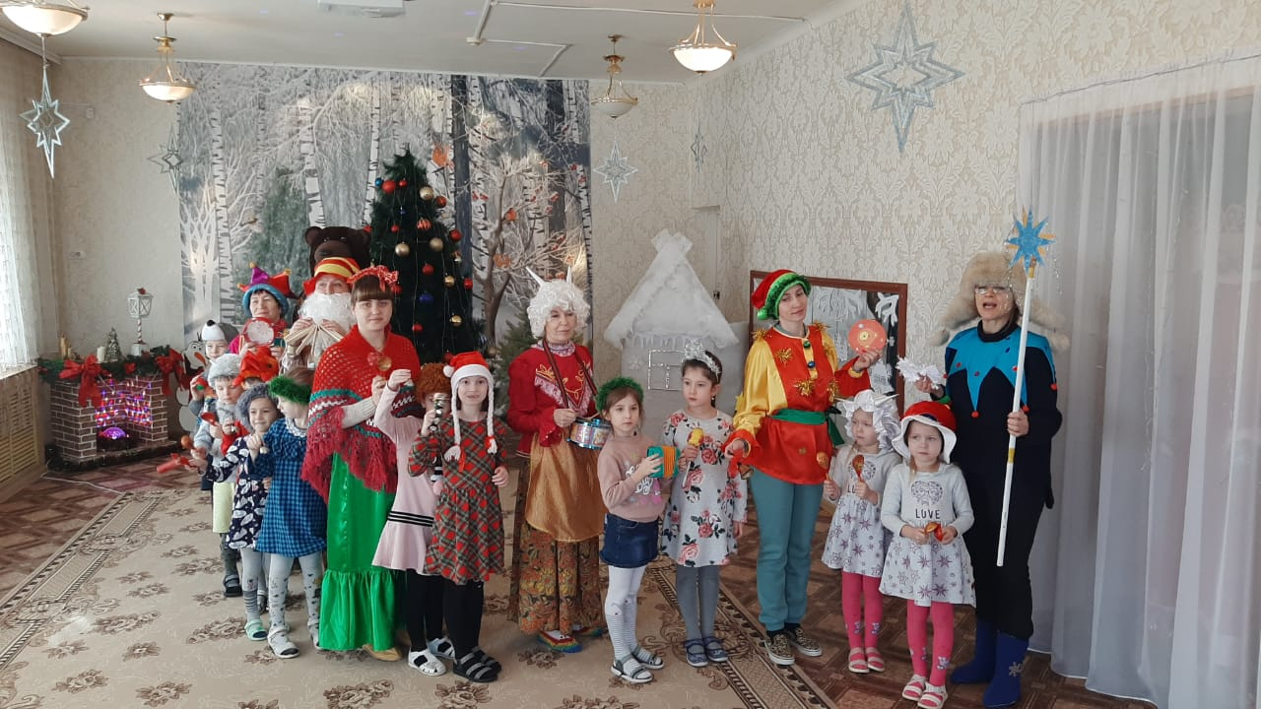
Приготовив угощенье,
Пели разные Колядки,
По дворам ходили в Святки.

4реб. - Наряжались и шутили,
Праздник ждали и любили.
Так давайте же сейчас
Встретим мы его у нас!

5реб. - Коляда, коляда!
Ты подай пирога!
С Рождеством поздравляем!
Счастья, радости желаем!

Хозяйка - Ой, вы, гости дорогие, Кто же вы такие?
Дети и взрослые - Это мы - Колядовщики!

Хозяйка - Пришли с Рождеством поздравлять, да хозяев величать?
Вы мне спойте и спляшите, да меня повеселите.

Раздача шумовых инструментов
Хоровод «Как у наших у ворот» (Козёл, Петух, Медведь, Лиса)
Движения в соответствии с текстом
1.
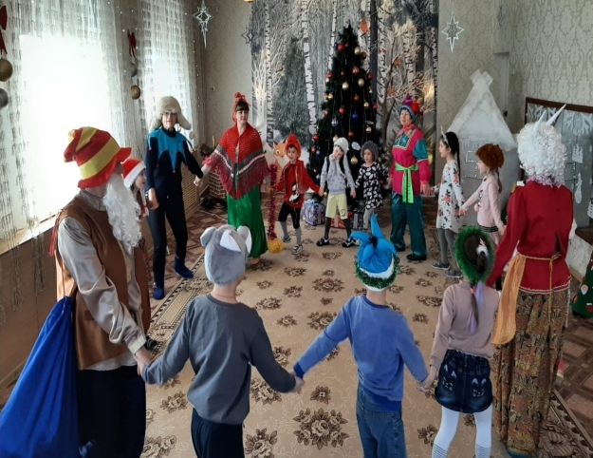
Расступись, честной народ!
Мы выходим в хоровод.
С песнями да плясками,
С шутками – побасками.
Проигрыш: Игра на шумовых инструментах.
2.
Бородой Козёл трясет,
Так и рвется в хоровод!
Его рожки завиты,
Только валенки худы!
Проигрыш: Игра на шумовых инструментах.

3.
Вот помчался во весь дух
Расфуфыренный Петух:
Душегрейка на меху –
Знай, кричит: “Кукареку!”
Проигрыш: Игра на шумовых инструментах.

4.
Из берлоги снеговой,
Вышел Мишка, сам не свой.
Не поймет никак со сна -
То ль зима , то ли весна?
Проигрыш: Игра на шумовых инструментах.

5.
А Лисица, ну и пава ,
Выступает величаво
Как с платочком пляшет,
Нет Лисички краше.
Проигрыш: Игра на шумовых инструментах.

Хозяйка – Поете вы замечательно! А загадки отгадывать вы умеете? (Ответы детей). Тогда слушайте!
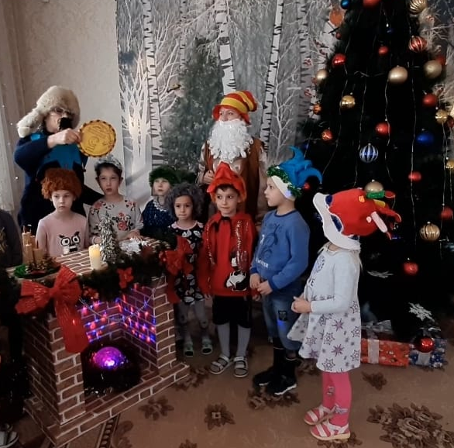
Загадки.
1.Он приходит в зимний вечер,
Зажигать на ёлке свечи.
Бородой седой оброс,
Кто же это…
(Дед Мороз)
***
2. К нам домой под Новый Год,
Кто – то из лесу придёт,
Вся пушистая, в иголках,
А зовут ту гостью…
(Елка)
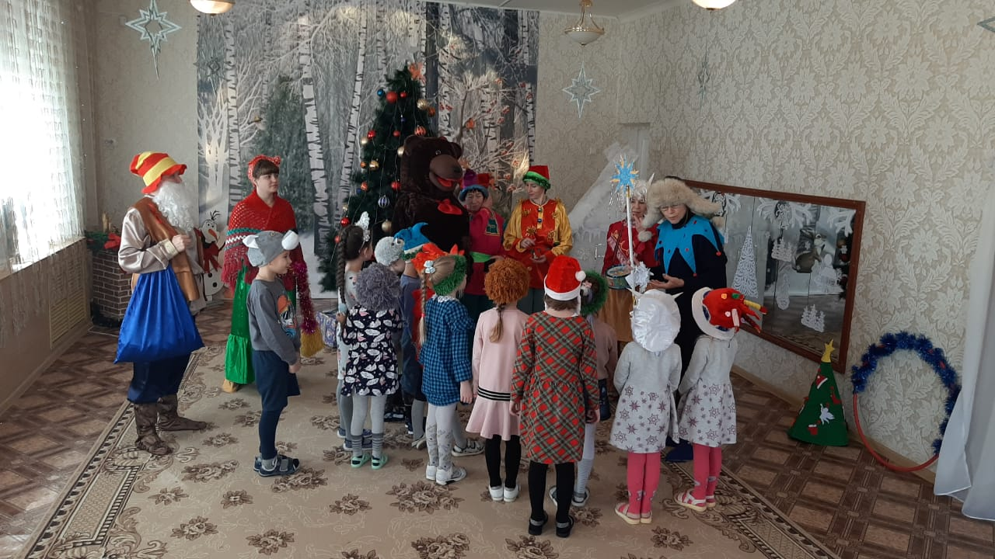
***
3. Встанет Елочка в углу,
У окошка на полу.
А на Елке до макушки
Разноцветные…
(Игрушки)
***
4. Принесёт в подарок дед
Мандаринов и конфет,
Саши, Маши и Марины -
Очень любят…
(Мандарины)
***
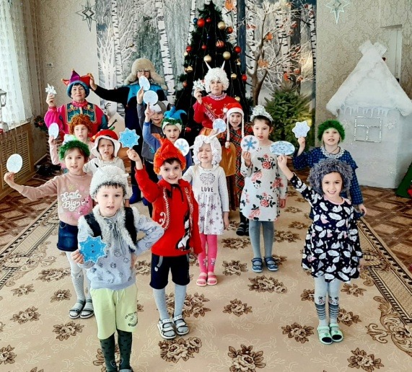
Хозяйка - Праздник радостный, праздник благостный, подойдем к Елочке да посмотрим, сколько снежинок на ее веточках. Мы снежинки соберем и в игру играть пойдем!
Дети становятся врассыпную по залу, в руках Снежинки

ИГРА
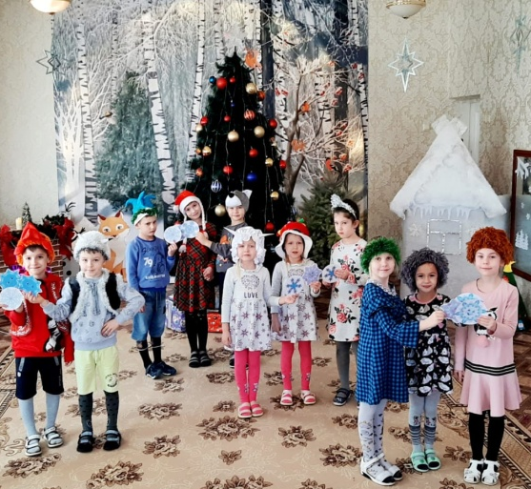
«ВЕТЕР ВОЛНУЕТСЯ – РАЗ!»
1. Ветер волнуется - раз,
Ветер волнуется - два
Ветер волнуется – три
Снежинки по две собери!
(На проигрыш дети - снежинки собираются по две)
2. Ветер волнуется - раз,
Ветер волнуется – два,
Ветер волнуется – три
Снежинки по три собери!
(На проигрыш дети - снежинки собираются по три)
3. Ветер волнуется - раз,
Ветер волнуется – два,
Ветер волнуется – три
Снежинки в сугроб собери!
( На проигрыш дети – снежинки собираются в «сугроб»)
Скоморох незаметно выходит

Хозяйка - А сегодня ещё к нам на праздник
Гости в детский сад придут,
Хлопнем дружно все в ладоши.
Пусть скорее нас найдут.
Дети хлопают в ладоши. Звучит музыка

Выходит Скоморох и ведет Медведя.
Медведь идет, «ударяя в бубен», оба останавливаются, Медведь раскланивается на все стороны.

Скоморох - С праздником, люди добрые, поздравляем! Не один я к вам пришел, а с самим Михайло Иванычем. Не простой он Медведь, а ученый – что хочешь, то и сделает, всех гостей потешит!
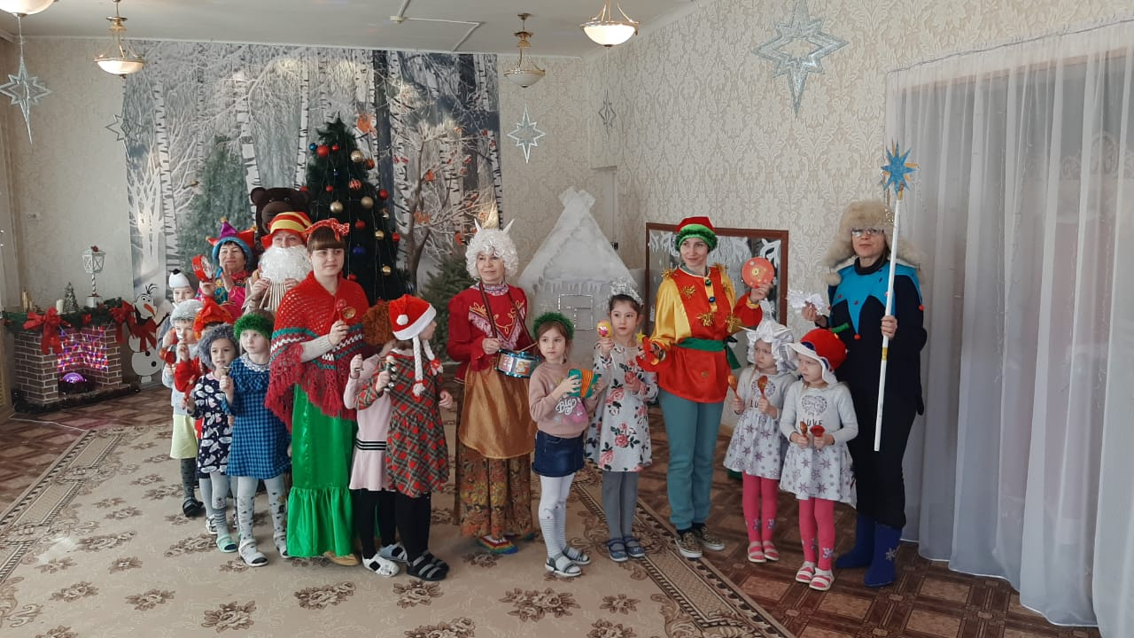
А ну-ка, Мишенька Иваныч,
Родом боярыч,
Ходи-похаживай,
Говори-поговаривай,
Да не гнись дугой,
Словно мешок тугой,
А ну, поворотись, развернись,!
Добрым людям покажись!
Потешь народ честной,
Попляши-ка, дорогой!
Медведь отрицательно качает головой и рычит.

Скоморох - Да что ж такое? Мы про музыку-то забыли, не может Михайло Иваныч без музыки плясать. Давайте барабанщика звать!

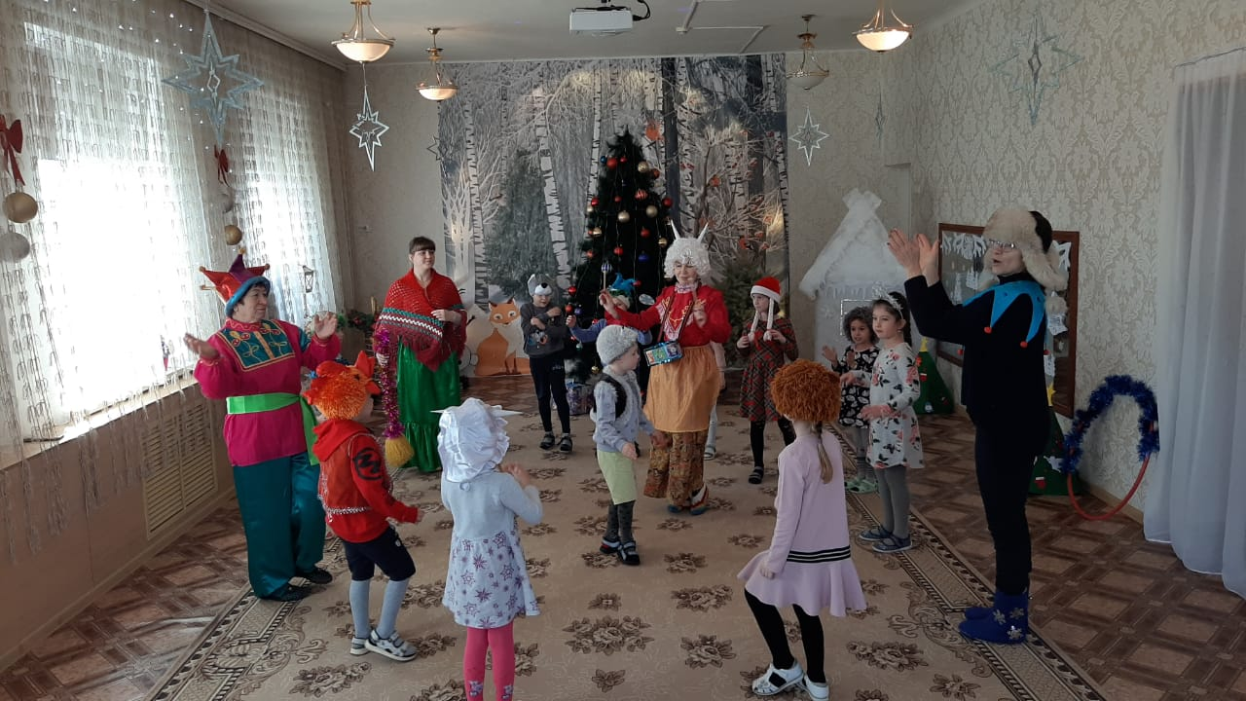
Дети и взрослые, хлопая в ладоши, проговаривают закличку:

Тили-тили-тили-бом,
Загорелся Козий дом.
Коза выскочила,
Глаза выпучила!

Выскакивает Коза в сарафане – «барабанщик». Звучит русская народная плясовая мелодия (по выбору), Коза барабанит, Медведь пляшет.
Хозяйка - Медведь с Козою забавлялись,
Друг на друга удивлялись.
А теперь, Мишенька с Козой попляшите и ребят повеселите!

Русская народная игра `Шла Коза по лесу`
Дети стоят в кругу, Коза – в центре. Под музыку дети идут по кругу, поют, Коза – противоходом. Выполняют движения по тексту.

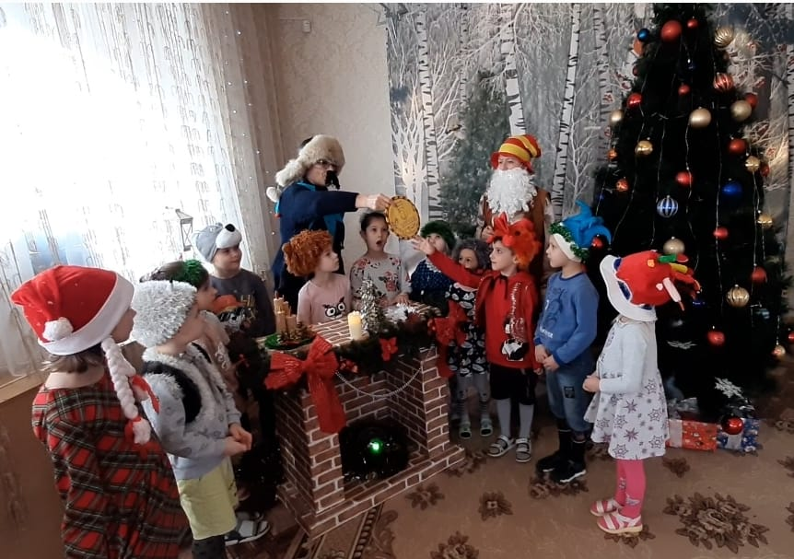
Шла Коза по лесу,
По лесу, по лесу.
Одета, как принцесса,
Принцесса, принцесса.
Давайте все покружимся,
Покружимся, покружимся,
С Козою мы подружимся,
Подружимся, подружимся...
Пяточками щелкнем,
Прищелкнем, прищелкнем.
Козу зовем на Елку,
На Елку, на Елку.
На проигрыш дети и взрослые пляшут.

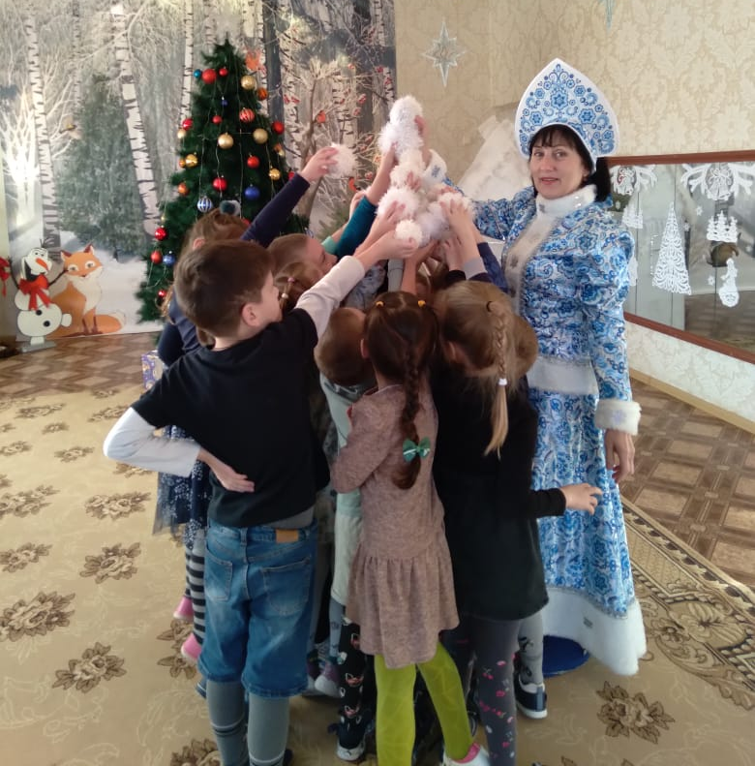
2куплет. – Игра повторяется, Медведь - в центре круга.
Шел Медведь по лесу,
По лесу, по лесу.
искал себе принцессу,
Принцессу, принцессу.
Давайте все покружимся,
Покружимся, покружимся,
С Мишкой мы подружимся,
Подружимся, подружимся...
Пяточками щелкнем,
Прищелкнем, прищелкнем.
Мишку зовем на Елку,
На Елку, на Елку.
На проигрыш все пляшут.
С окончанием музыки выбирается другая Коза или Медведь.

Хозяйка - Ребята! А забавы зимние вы знаете? (Ответы детей)
И во что зимой играете? (Ответы детей)
А теперь, детвора, вас ждет веселая игра!
Под Елочкой для вас снежки, снега белого комки. (Раздача)

Под музыку дети становятся врассыпную по залу
ПЕСНЯ – ИГРА «МЫ В СНЕЖКИ ИГРАЕМ СМЕЛО»

Скоморох - А теперь, детвора, играть в снежки нам всем пора!
ИГРА СО СНЕЖКАМИ
По окончании музыки
Скоморох – 1-2 3! Снежки собери!
Дети и взрослые собирают снежки в ведро и проходят на места.

Коза - Я принесла вам интересную игру, она про сказки, называется.
Будете со мной играть? (Ответы детей.)
ИГРА «ДОБАВЛЯЛКИ»
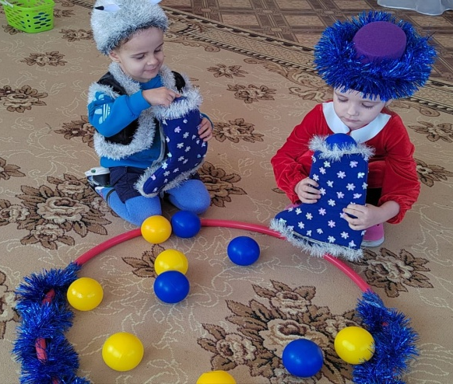
Ок-ок-ок – покатился ... (Колобок)!
Су-су-су – петушок прогнал... (Лису)!
Цо-цо-цо – снесла курочка...
(Яйцо)!
Ят-ят-ят – серый волк не съел... (Козлят)!
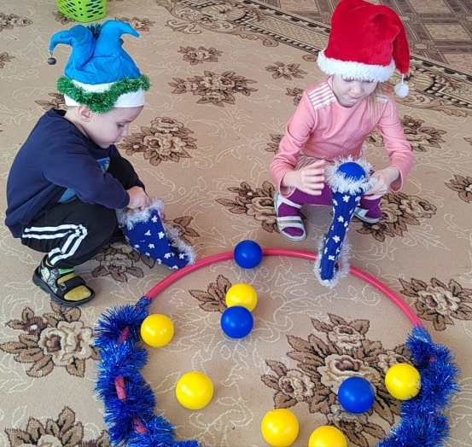
Йок-йок-йок – не садись на… (Пенек)!

Коза – Молодцы, ребята! Все сказки отгадали!
Хочу я с вами поиграть, только, чур, не отставать!
Эстафета
« Собери клубочки в валенки »

Две команды детей по одному бегут с валенком до разбросанных клубочков двух цветов (синих и желтых), берут один клубок определенного цвета, кладут в валенок, бегут обратно, передают эстафету следующему участнику. Игра проводится один раз.

Скоморох - Молодцы, ребята! Весело поиграли! А теперь, детвора, быстро прячьтесь за меня, поиграю с вами я!
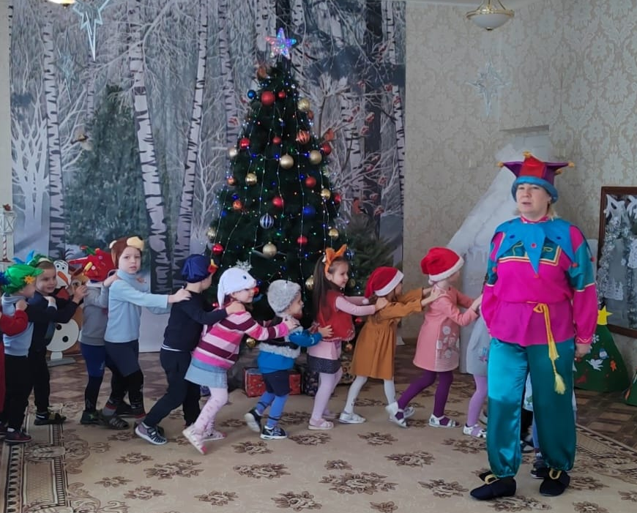
ИГРА «ОЙ, ЧТО ЗА НАРОД?!»
Дети становятся за Скоморохом «паровозиком», под музыку едут «змейкой» по залу и поют: «Ой, что за народ, за Скоморохом идет?» - 3раза. Останавливаются.
Скоморох - /поворачивается к детям и спрашивает/: «Это что за народ?!
Дети – Ребятки!
Скоморох. – Ах, ребятки? Тогда пляшите!
Под веселую музыку дети пляшут. Звучит сигнал паровоза, игра повторяется. Скоморох говорит: Ах, ребятки!? Ну, сейчас я вас всех догоню! Дети разбегаются на места, Скоморох их догоняет.

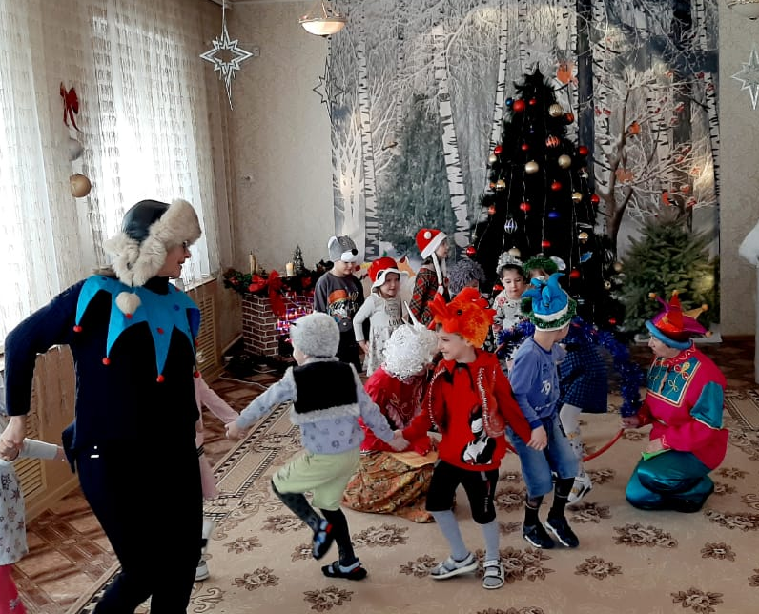
Хозяйка - А, наш праздник подходит к концу.
У меня в руках волшебное Солнышко пожеланий.
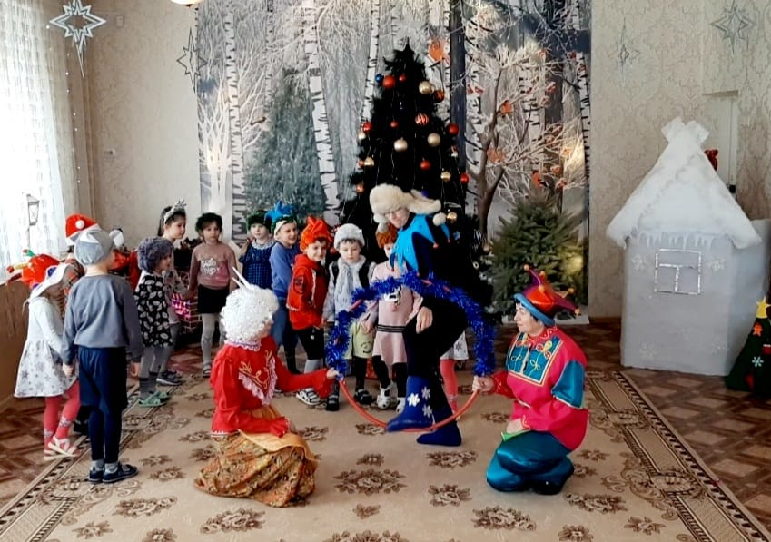
Сейчас мы Солнышко будем передавать из рук в руки, согревая теплом своих сердец.
И ваши пожелания обязательно исполнятся. Только пожелание должно быть добрым и светлым.
Звучит красивая музыка, дети передают Солнышко с пожеланиями.
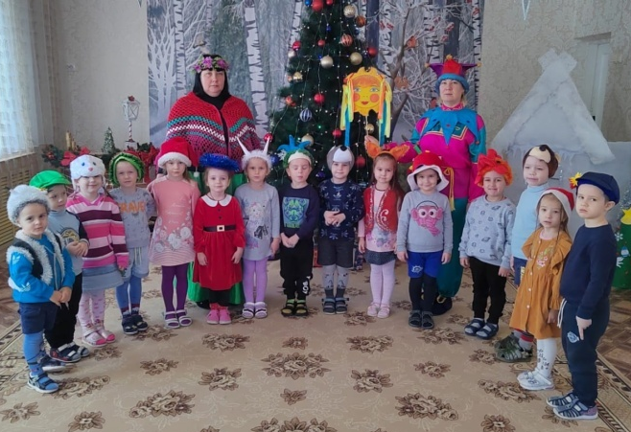
СОЛНЫШКО ПОЖЕЛАНИЙ
Хозяйка - Я надеюсь, что это Солнышко зажгло искорку счастья, доброты и любви друг к другу. Наш праздник окончен, но счастливый год продолжается.
Ребята, нам пора попрощаться с Елочкой до следующего Новогоднего праздника.

Перед тем, как выйти из зала, дети под музыку обходят Елку.

